Навчально-методичний центр професійно-технічної освіти
у Тернопільській області
Присвячується 20-річчю проголошення незалежності України 150-річчю від дня смерті Т.Г.Шевченка
Обов'язковий та рекомендований
репертуар для вокально-хорових
колективів ПТНЗ та ВНЗ
на 2011 рік
Підготувала: Конкульовська М.П., керівник народного фольклорного художнього театру пісні «Калина» ТВПУ ресторанного сервісу і торгівлі
Тернопіль, 2010 р.
СЛАВСЯ, МОЯ УКРАЇНО!
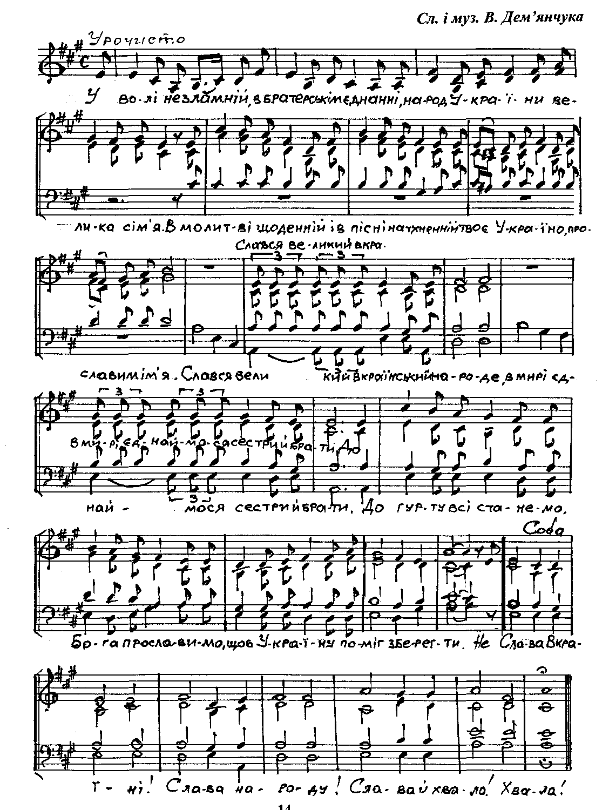
У волі незламній,
В братерськім єднанні.
Народ України - велика сім'я.
В молитві щоденній,
У пісні натхненній
Твоє, Україно, прославим ім'я.
Приспів:
Слався, великий вкраїнський народе!
В мирі єднаймося, сестри й брати!
До гурту всі станемо,
Бога прославимо,
Щоб Україну поміг зберегти.
Не раз грабували,
Не раз катували,
Тебе, рідна ненько, і твоїх дітей.
Але не зломила
Тебе вража сила,
То ж знов пригорни нас до своїх грудей.
Приспів.
Вкраїни простори:
Долини і гори
Ми, любим, бо кращі від них не знайти.
Гаї в зелен вітах,
Сади в ніжних квітах,
Цвіти, Україно, у щасті цвіти.
Приспів.
УКРАЇНО, КРАЮ КОХАНИЙ
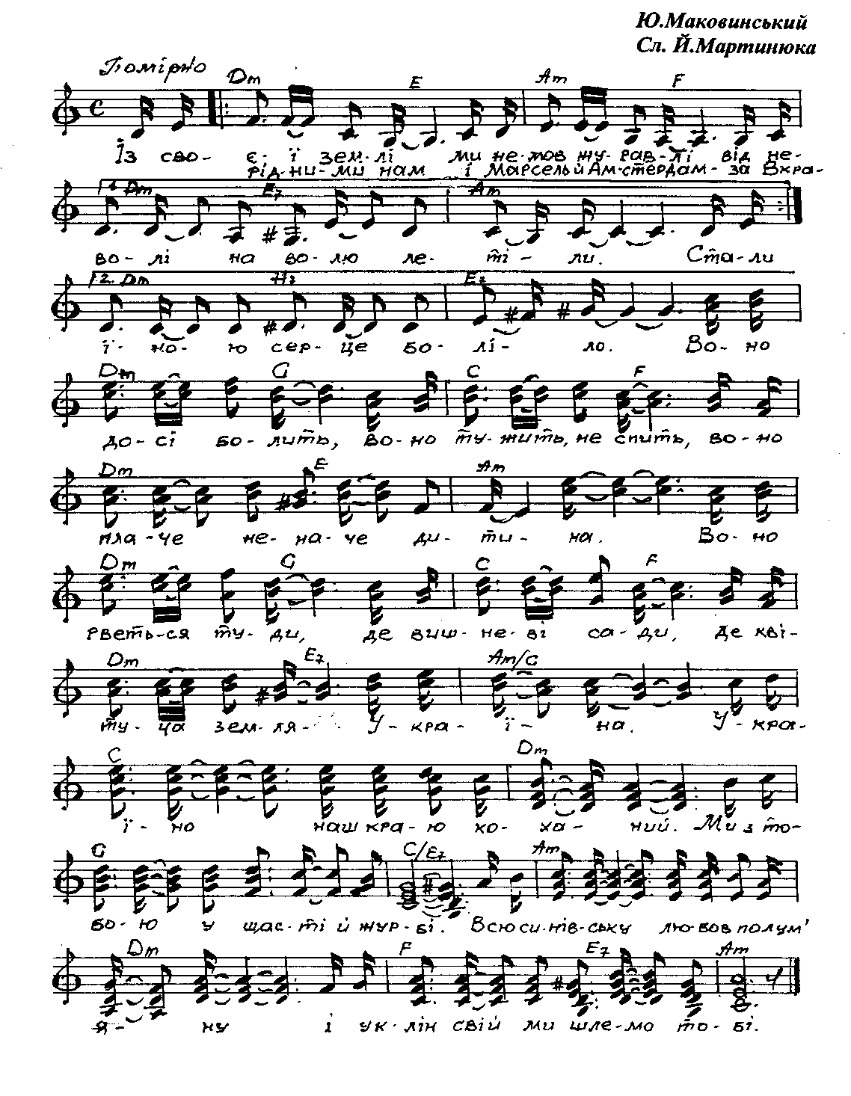
Із своєї землі ми немов журавлі
Від неволі на волю летіли,
Стали рідними нам і Марсель й Амстердам -
За Вкраїною серце боліло.
Воно досі болить, воно тужить, не спить,
Воно плаче неначе дитина.
Воно рветься туди, де вишневі сади,
Де квітуча земля Україна.
Приспів:
Україно, наш краю коханий,
Ми з тобою у щасті й журбі.
Всю синівську любов полум'яну
І уклін свій ми шлемо тобі.

У чужих у краях до нас в гості у снах
Йдуть і батько й зажурена мати,
Ідуть сестри, брати, побратими й свати
І найкращі у світі дівчата.
Як нам хочеться в шати рідних дібров,
До джерельця припасти устами.
На ранковій зорі перейтись по росі,
До могил пригорнутись серцями.
Приспів:
Знов летять журавлі в наші рідні краї,
Нам за ними летіти несила.
Хоч і рідна вона нам, чужа сторона
Та зламала вона наші крила.
Летить стомлений клин,
Летить слідом за ним,
Наша дума у кожну родину.
Бережіть від біди, кожен день, назавжди
Нашу вільну, святу Україну.
Приспів:
В красі неповторна, на світі єдина,
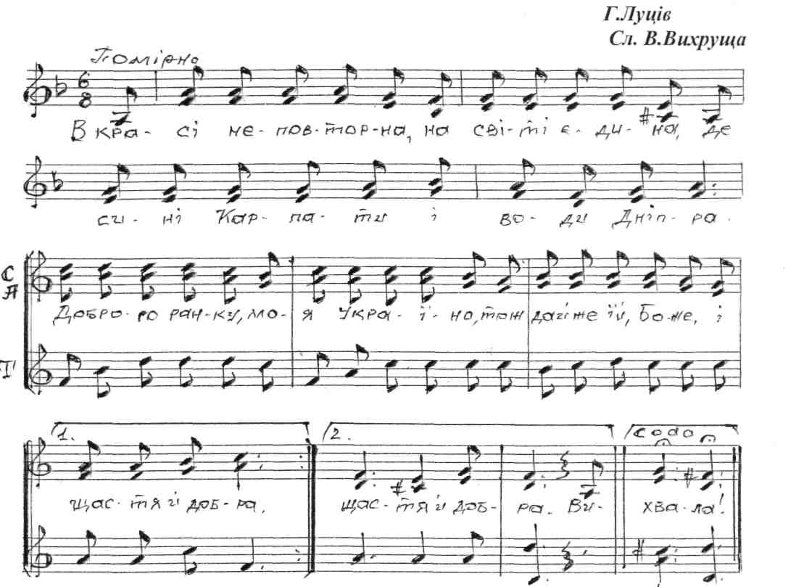
ДОБРОГО РАНКУ, МОЯ УКРАЇНО!
Де сині Карпати і води Дніпра.
Доброго ранку, моя Україно,
Тож дай же їй, Боже, і щастя й добра.

Високі тополі і грона калини,
Козацької слави одвічна сурма. Доброго ранку, моя Україно,
Ти вирвалась, нене, з чужого ярма.

Збирайся до праці вся дружна родино,
Віками чекали святої пори.
Доброго ранку, моя Україно,
Як небо і сонце - твої прапори.

Ти благословенна, як Божа дитина,
Що сили черпає з глибин джерела.
Доброго ранку, моя Україно,
І слава тобі, і героям хвала.
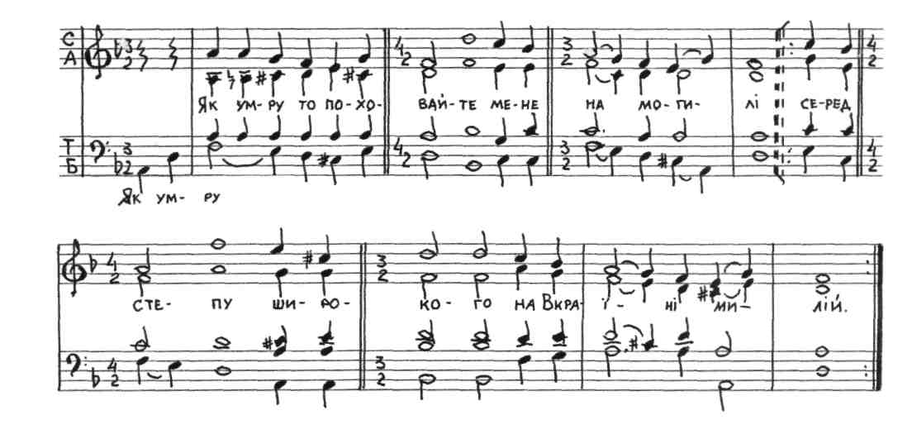
ЗАПОВІТ
Як умру, то поховайте
Мене на могилі,
Серед степу широкого,
На Вкраїні милій,

Щоб лани широкополі,
І Дніпро, і кручі
Було видно, було чути,
Як реве ревучий.

Поховайте та вставайте,
Кайдани порвіте
І вражою злою кров'ю
Волю окропіте.

І мене в сім'ї великій,
В сім'ї вольній, новій,
Не забудьте пом'янути
Незлим тихим словом.
РЕВЕ ТА СТОГНЕ ДШПР ШИРОКИЙ
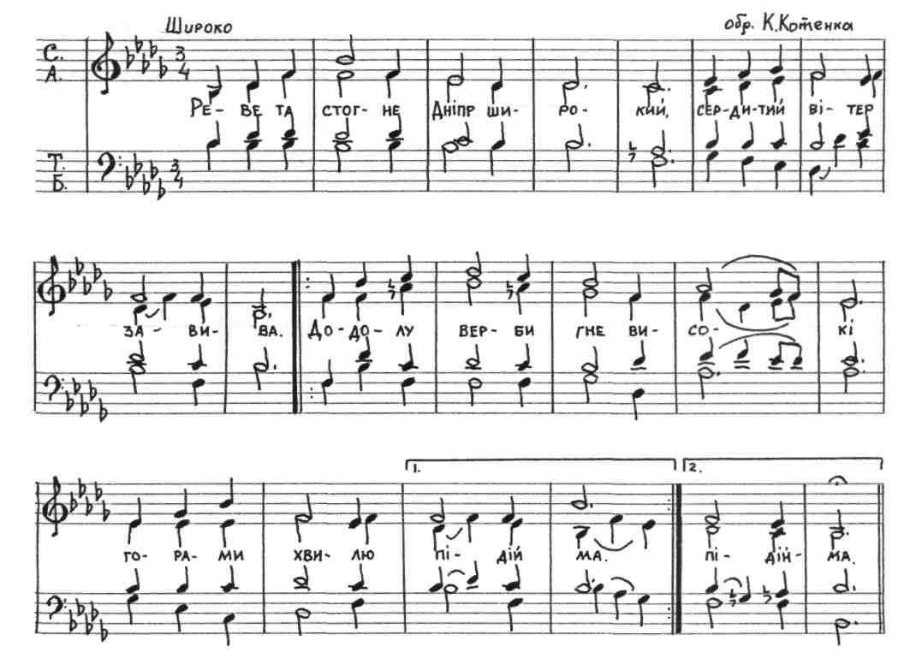
Реве та стогне Дніпр широкий,
Сердитий вітер завива,
Додолу верби гне високі,
Горами хвилю підійма.

І блідий місяць на ту пору
Із хмари де - де виглядав,
Неначе човен в синім морі,
То виринав, то потопав.

Ще треті півні не співали,
Ніхто ніде не гомонів,
Сичі в гаю перекликались,
А ясен раз у раз скрипів.
Зоря Кобзарева нам буде сіяти
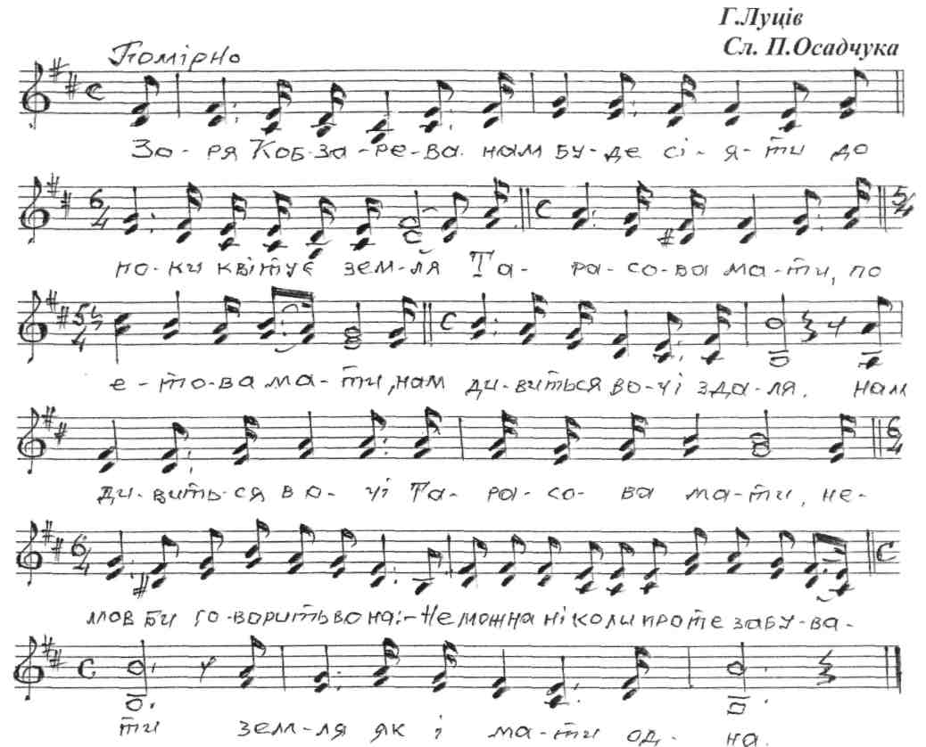
ТАРАСОВА МАТИ
Допоки квітує земля.
Тарасова мати, поетова мати,
Нам дивиться в очі здаля.

Нам дивиться в очі Тарасова мати, Немовби говорить вона: -
Не можна ніколи про те забувати
Земля як і мати одна.

Вона пам'ятає кого народила
І знає в землі кобзарів.
Земля - його пам'ять, земля - його сила
І мати навіки віків.

Шанує Тараса велика родина
Вітання лунають здаля.
За Сина радіє нова Україна
Тарасова мати - земля!
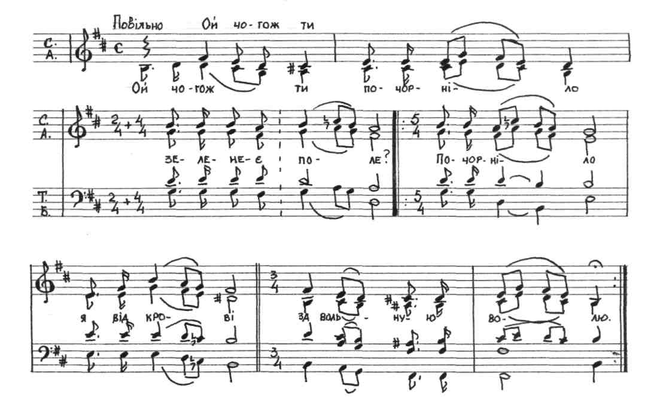
ОЙ ЧОГО Ж ТИ ПОЧОРНІЛО
Ой чого ж та почорніло
Зеленеє поле?
Почорніло я від крові
За вольную волю.

Край містечка Берестечка
На чотири милі
Мене славні запорожці
Своїм трупом вкрили.

А ще й мене гайворони
Укрили опівночі.
Клюють очі козацькії,
А трупу не хочуть.

Почорніло я, зелене,
Та й за вашу волю.
Я знов буду зеленіти,
А ви вже ніколи.
ПОНАД СТАВОМ
Г.Луців
Сл. Т.Шевченка
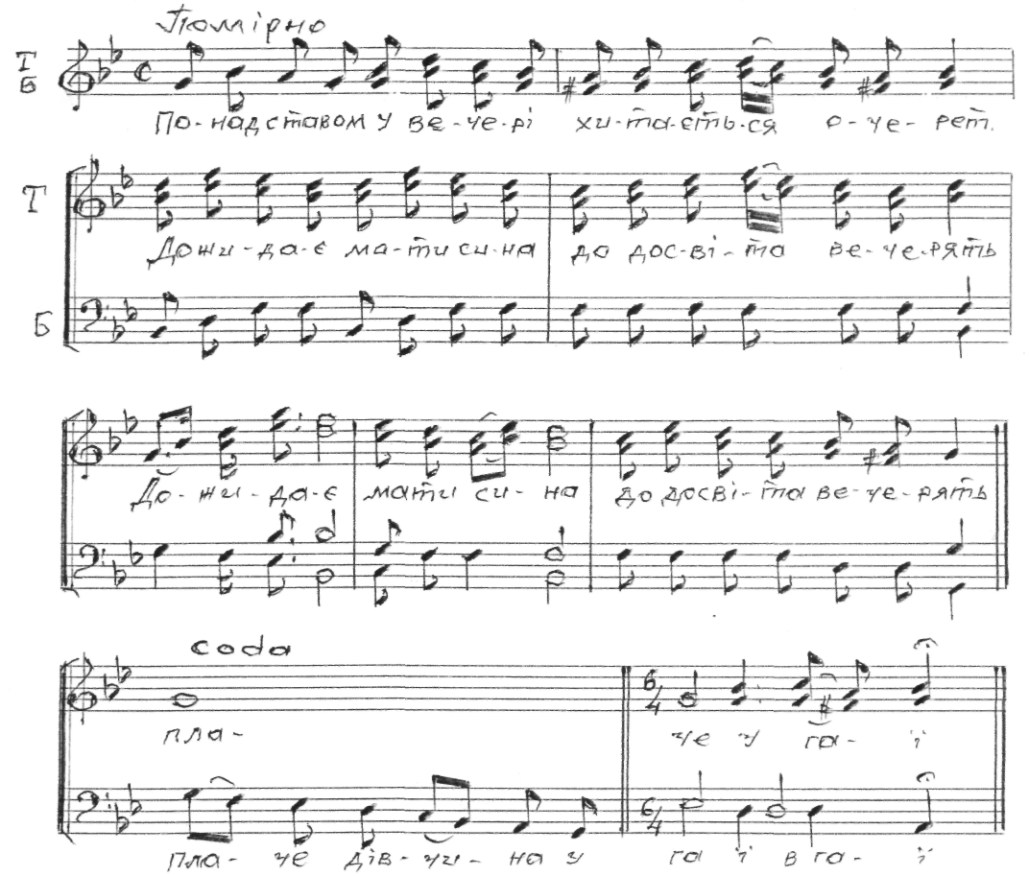
Понад ставом увечері Хитається очерет. Дожидає мати сина Досвіта вечерять.
Понад ставом увечері Шепочеться осока. Дожидає в темнім гаю Дівчинонька козака.

Понад ставом вітер віє,
Тихо лози нагина.
Плаче дівча тихо в хаті,
Що лишилася одна.
ЗА БАЙРАКОМ БАЙРАК
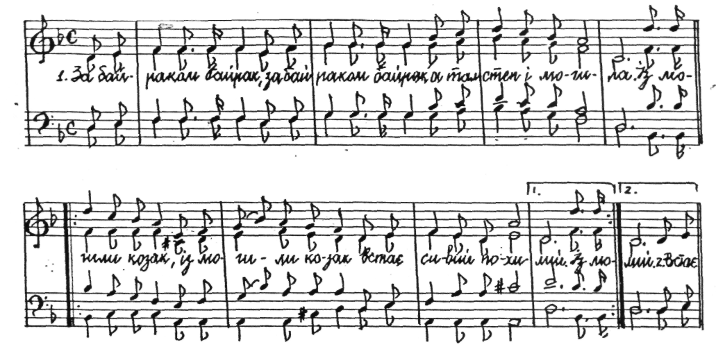
За байраком байрак, Нас тут триста, як скло
За байраком байрак, Товариства лягло -
А там степ і могила. І земля не приймає.
Із могили козак, Як запродав гетьман
Із могили козак встає У ярмо християн:
Сивий, похилий. Нас післав поганяти.
Встає сам уночі, По своїй, по землі
Іде в степ, а йдучи Свою кров розлили,
Співа сумно, співає: І зарізали брата.
-Наносили землі Кров'ю брата впились,
Тай додому пішли, І отут полягли,
І ніхто не згадає. У могилі заклятій.
Тай замовк, зажуривсь
І на спис похиливсь,
Став на самій могилі.
На Дніпро позирав,
Тяжко плакав, ридав;
Сиві хвилі голосили.
ГЕЙ, ЛІТА ОРЕЛ
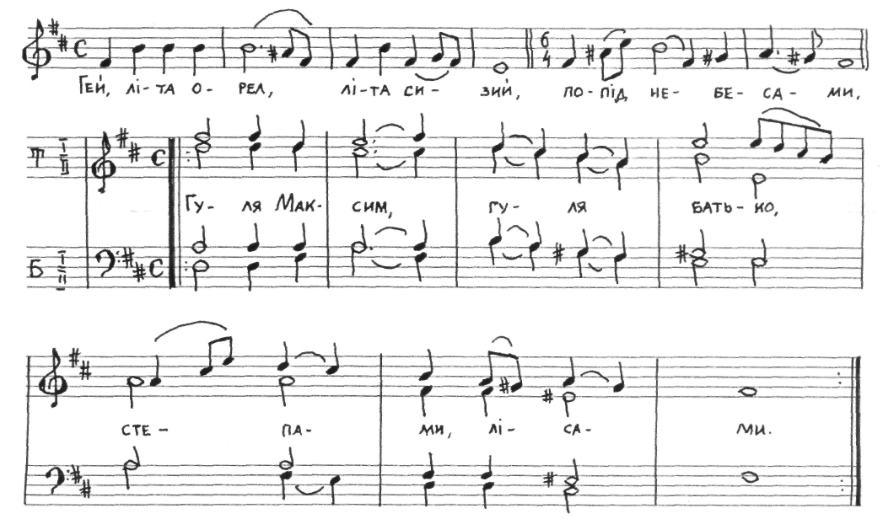

Гей, літа орел, літа сизий,
Попід небесами.
Гуля Максим, гуля батько,
Степами, лісами.

Гей, літа орел, літа сизий,
А за ним орлята.
Гуля Максим, гуля батько
А за ним хлоп'ята.

Шануйтеся ж вражі пани,
Скажені собаки.
Йде Залізняк чорним шляхом,
За ним гайдамаки.
БАНДУРИСТЕ, ОРЛЕ СИЗИЙ
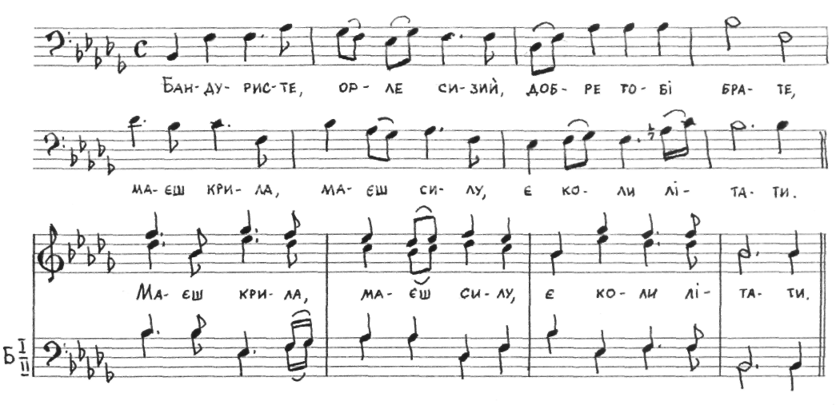
Бандуристе, орле сизий,
Добре тобі, брате,
Маєш крила, маєш силу,
Є коли літати.

Тепер лети ж в Україну,
Тебе виглядають.
Полетів би за тобою
Та хто привітає?

Полетів би, послухав би,
Заплакав би з ними.
Та ба, доля приборкала
Меж людьми чужими.

Там повіє буйнесенький,
Як брат заговорить
Там, в широкім полі, воля,
Там синєє море!
САДОК ВИШНЕВИЙ
КОЛО ХАТИ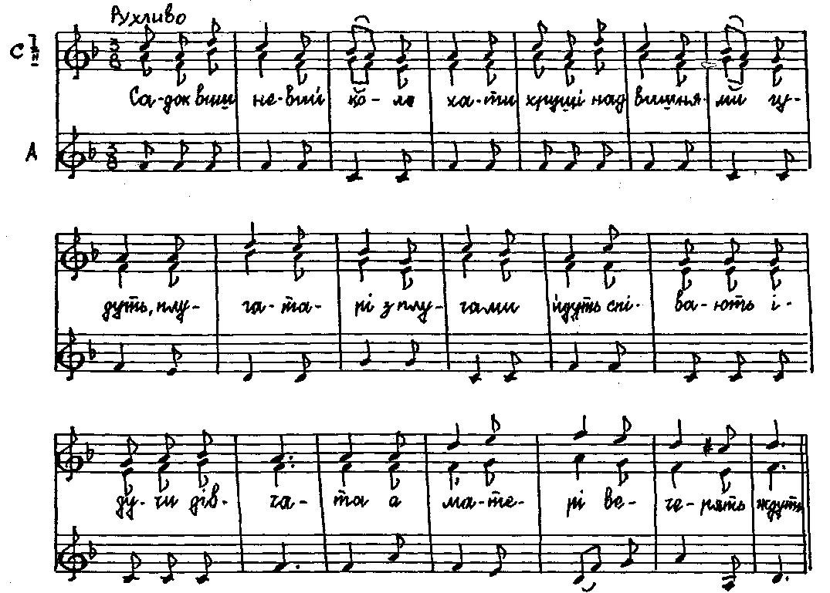
Сім'я вечеря коло хати,
Вечірня зіронька встає
Дочка вечерять подає
А мати хоче научати
Та соловейко не дає.

Поклала мати коло хати
Маленьких діточок своїх;
Сама заснула коло їх
Затихло все, тільки дівчата
Та соловейко не затих.
ЗОРЕ МОЯ ВЕЧРНЯЯ
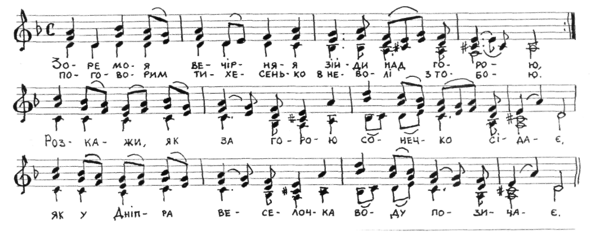
Зоре моя вечірняя
Зійди над горою,
Поговорим тихесенько
В неволі з тобою.

Розкажи, як за горою
Сонечко сідає,
Як у Дніпра веселочка
Воду позичає.

Як широка сокорина
Віти розпустила.
А над самою водою
Верба похилилась.

Аж по воді розіслала
Зеленії віти.
А на вітах гойдаються
Нехрещені діти.

